成绩： __________



电子设计自动化实验

院、系__ _专业_ _
姓 名______学号_____

年 月 日

实验目的
1.掌握 HFSS 小型太赫兹器件三维建模方法，熟练完成波导 - 微带过渡结构参数化建模；
2.学习高频过渡结构端口激励、边界条件、宽频扫描的完整仿真设置流程；
3.依托 S11、S21 曲线分析阻抗匹配效果，探究 325~500GHz 太赫兹频段波导与微带 / 探针馈电之间的能量转换传输特性；
4.理解过渡结构失配、谐振、模式转换产生机理，学会优化过渡结构传输性能。

实验内容
（一）模型构建
搭建长方体金属波导腔体、空气介质盒；
在腔体内部构建金属微带贴片、探针馈电结构，实现波导传输模式与微带传输模式互相转换；
全部几何尺寸采用参数化变量定义，便于修改尺寸优化匹配特性。
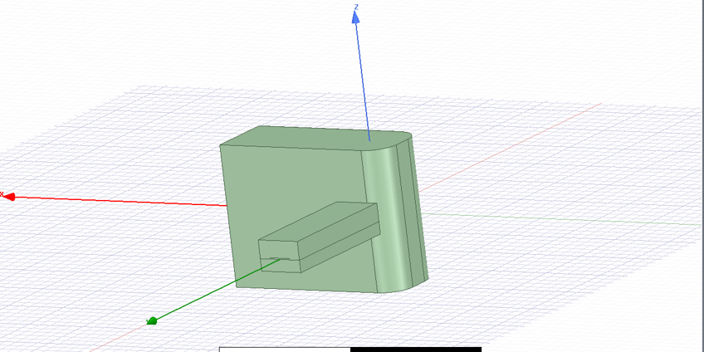
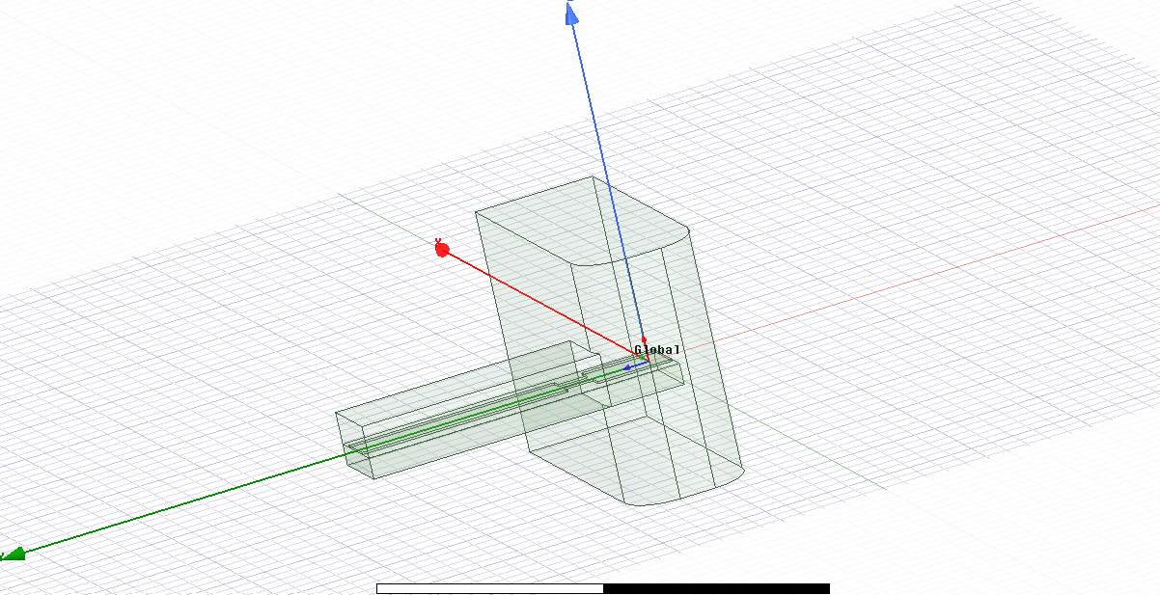
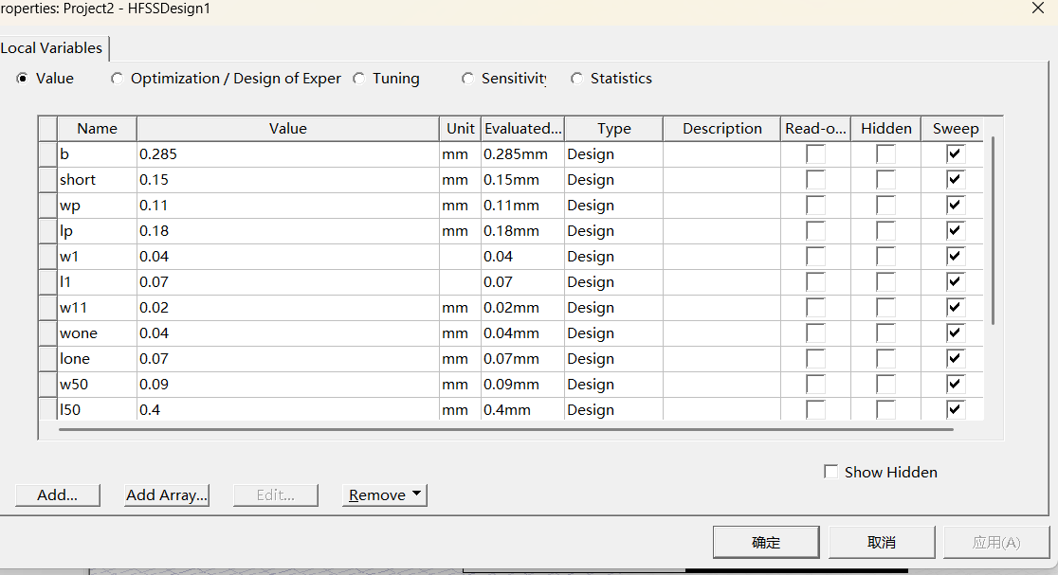
（二）材料与边界设置
腔体、微带、探针分配理想导体；介质区域设置对应介电常数；添加辐射边界吸收外部散射电磁波。
（三）激励与求解设置
波导输入端口、微带输出端口分别设置波导激励；
频率扫描范围 325GHz~500GHz，覆盖太赫兹低频段。
（四）后处理与数据分析
提取 dB (S11)、dB (S21) 曲线，分析全频段反射损耗与传输损耗：
S11 曲线：385GHz 处最低约 - 35dB，该频点阻抗匹配最优，端口反射极小；
S21 曲线：全频段整体贴近 0dB，宽频传输损耗低；
485GHz 频点 S11、S21 曲线出现剧烈突变，存在局部谐振、模式畸变与高频失配。
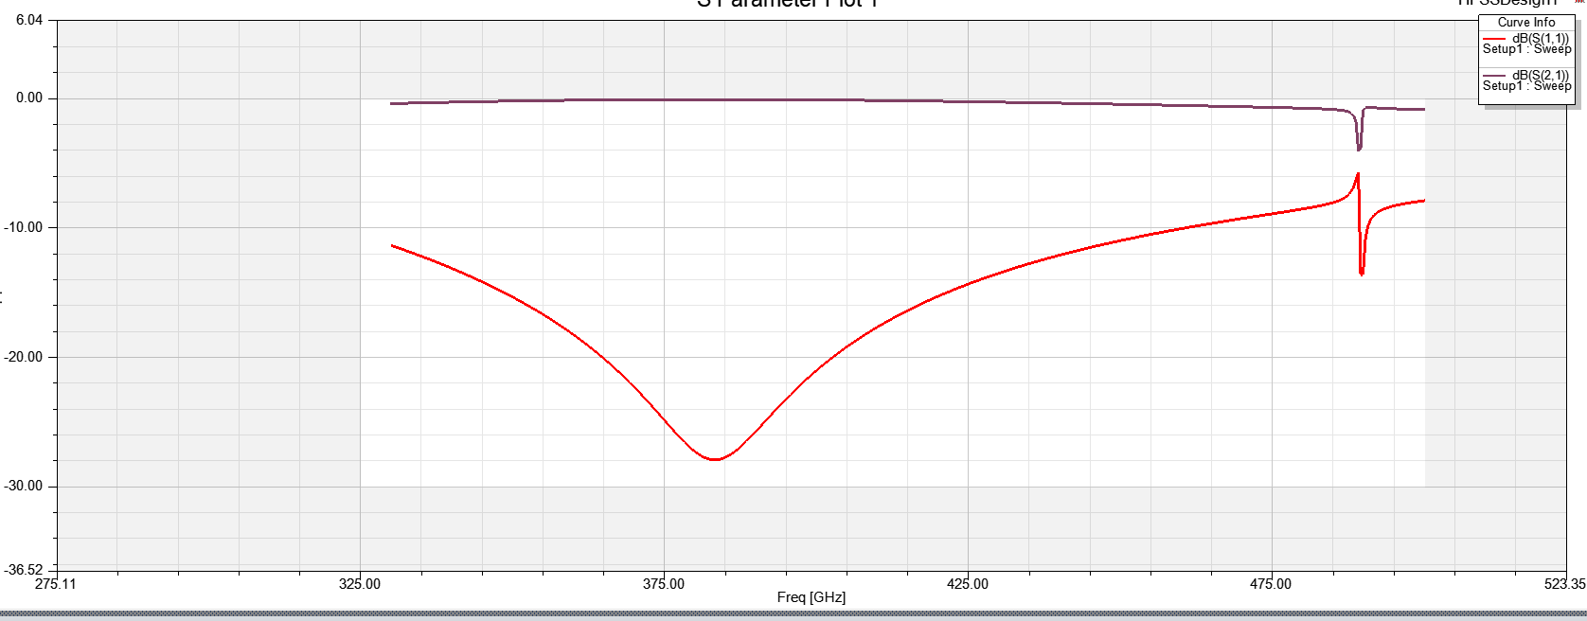

实验原理
- HFSS 有限元仿真基础
软件离散剖分三维模型网格，数值求解麦克斯韦方程组，输出电磁场分布与端口散射参数，是太赫兹、毫米波无源器件核心仿真工具。

- 波导 - 微带过渡匹配原理
矩形波导与平面微带线等效特征阻抗差异巨大，直接连接会产生严重阻抗不连续，电磁波大量反射，传输效率下降；通过探针、渐变贴片过渡结构平缓改变阻抗，实现模式转换与阻抗匹配，降低 S11 反射。

3.S 参数评判标准
·S11 反射系数：数值越小匹配越好，工程常用 - 10dB、-20dB、-30dB 作为匹配优良阈值；
·S21 传输系数：越接近 0dB，能量传输损耗越低，器件传输性能越好。

4.高频谐振与模式畸变
当结构尺寸接近太赫兹波长时，局部金属结构易产生寄生谐振；高频端波长极短，微小尺寸误差就会引发模式转换失效、阻抗失配，S 参数曲线出现尖锐跳变。

实验问题与分析
1.为什么 385GHz 匹配效果最佳？
该频率下过渡探针、贴片的等效阻抗与波导、微带阻抗完全匹配，模式转换无能量反射，S11 达到极小值。
2.485GHz 曲线突变如何改善？
缩短探针长度、优化微带渐变宽度、调整腔体高度，消除高频寄生谐振，拓宽有效工作带宽。
3.过渡结构设计核心是什么？
核心是阻抗渐变匹配，平滑波导 TE 模式与微带准 TEM 模式转换，减小全频段反射损耗。

实验总结
本实验完成 325~500GHz 太赫兹波导 - 微带过渡结构参数化建模与电磁仿真，通过 S 参数曲线评价器件匹配与传输性能。
仿真结果表明该过渡结构在 385GHz 附近匹配性能最优，具备较宽低损耗传输频段；高频 485GHz 处存在寄生谐振造成性能恶化。
实验掌握了 HFSS 过渡类馈电器件仿真流程，理解阻抗匹配对太赫兹器件传输效率的决定性作用，学会通过调整几何参数优化 S 参数指标，为太赫兹互联、馈电结构设计提供仿真实践基础。

